GRUPAS MH-1 UN AM2-3
PIEDALĀS VĒSTURISKĀS ORIENTĒŠANĀS SPĒLĒ

2022. gada 17. martā PIKC Rīgas Tehniskās koledžas grupas MH-1 un AM2-3 audzēkņi piedalījās nodarbībā un iepazina Rīgas apkaimi un to vēsturi, leģendas, muižas, ēkas pieminekļus, personības u.c. Šādā spēlē tika integrēti šādi mācību priekšmetu - vēsture, kulturoloģija, literatūra, māksla, sports, sociālās zinības. Tā bija aizraujoša iespēja sacensības veidā iepazīt Latvijas galvaspilsētas daļas – Teiku, Juglu un Čiekurkalnu. Audzēkņi tika sadalīti komandās pa 3-5 cilvēkiem un orientējoties pilsētvidē, iepazina ēkas, arhitektūru, leģendas, personības, vēstures notikumus, pieminekļus un citu informāciju par Latvijas galvaspilsētu.
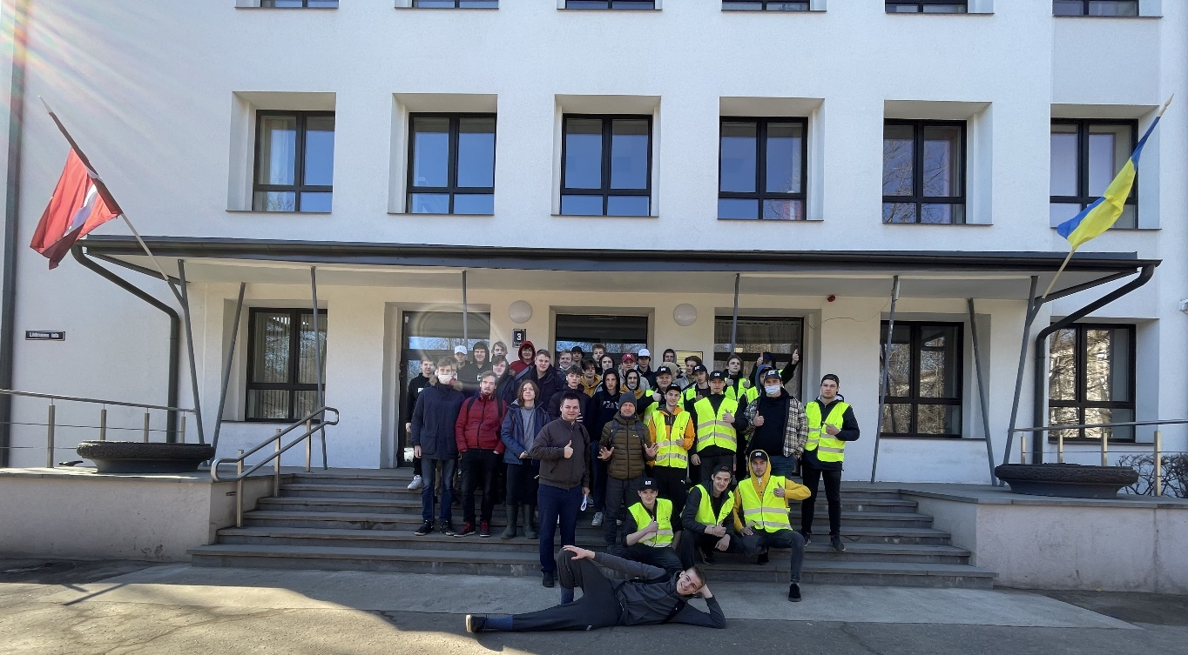
Nodarbība bija veidota tā, lai attīstītu komunikācijas prasmes un radītu interesi tālāk pētīt un iepazīt Latvijas galvaspilsētas vēsturi. Bija jāizmanto viedtālruņi, lai uzņemtu foto un video pie objektiem, kā arī, lai meklētu atbildes uz jautājumiem. Pēc aktīvās daļas tika pārrunātas atrastās atbildes, tās tika salīdzinātas, un jaunieši labprāt dalījās ar saviem uzņemtajiem foto.

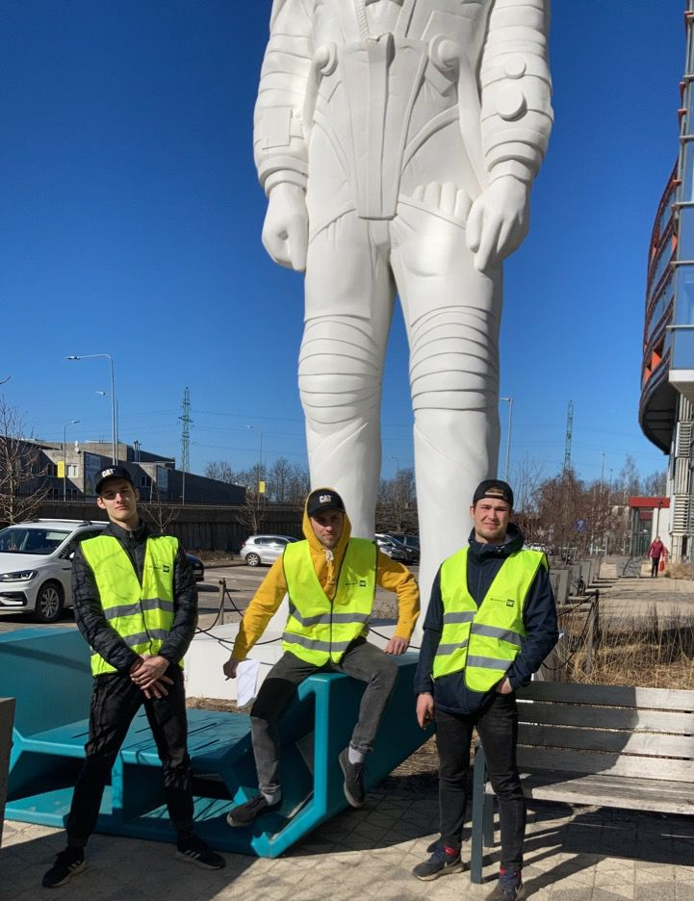
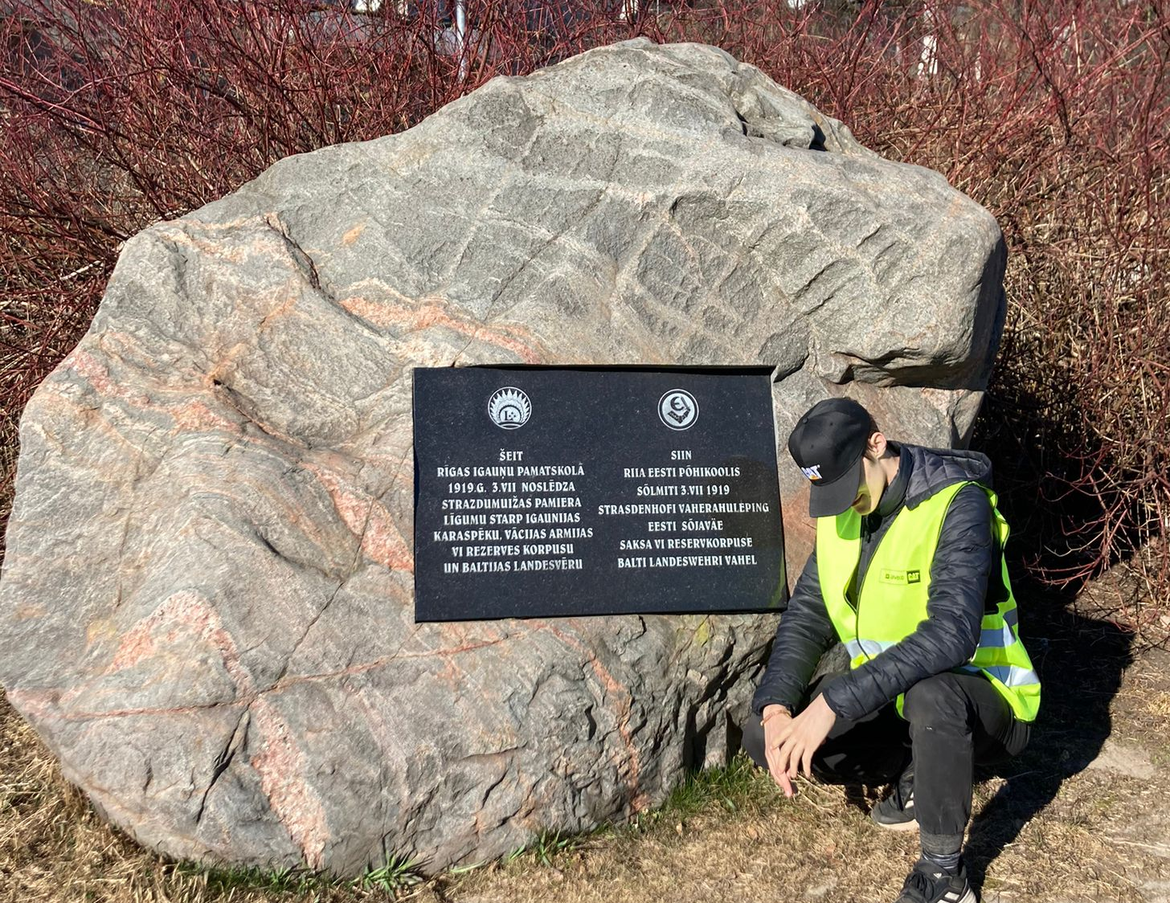
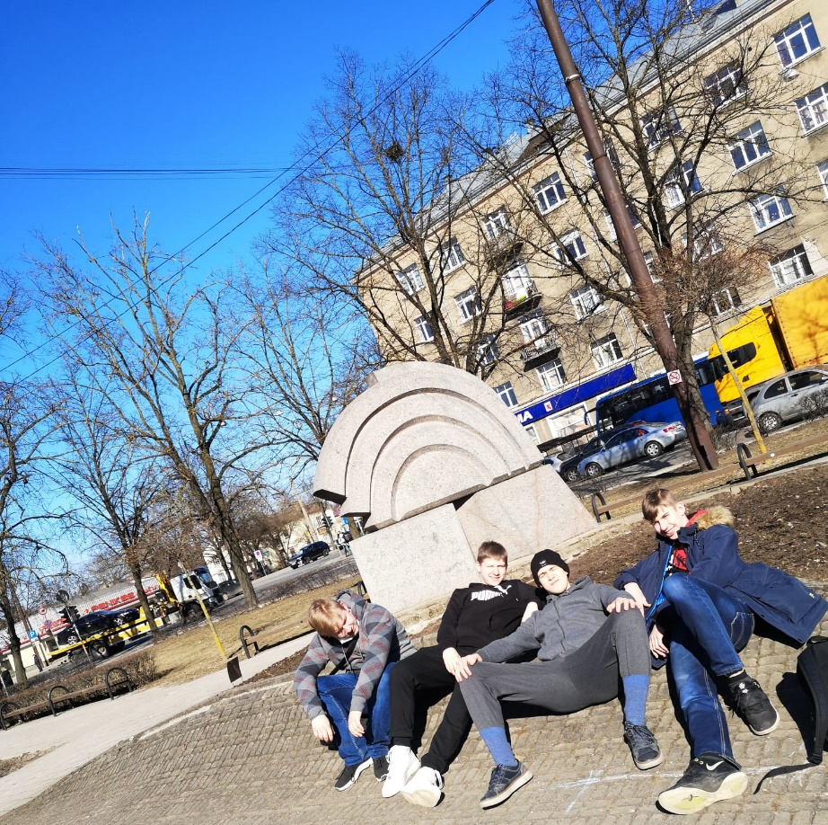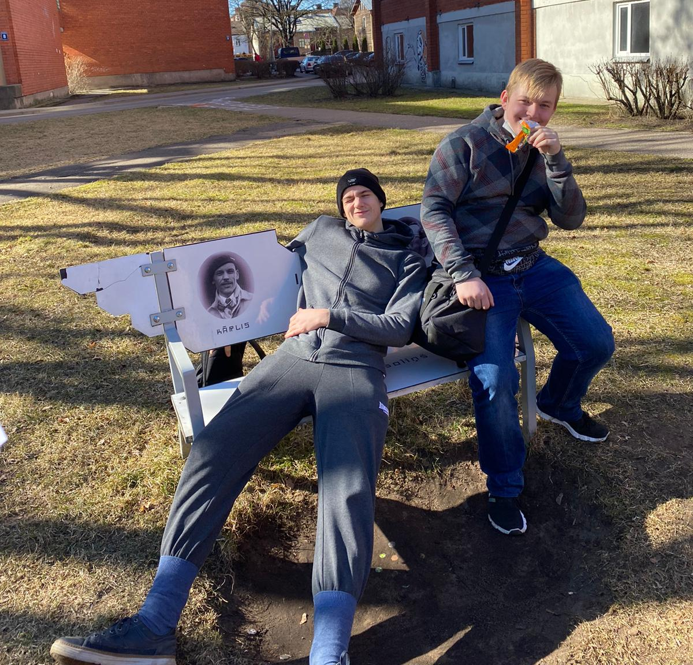

Audzēkņu atsauksmes:
- Interesanti, jo bija jāiesaista domāšana un meklēšanas spējas internetā un objektos. Tiešām pārbaudīja, kā spējam darboties komandā. Bija interesanti, jautri un tā kā komandās, tad dažbrīd arī ļoti smieklīgi. Tā kā varu teikt tikai to labāko par “SIA Prima Tour”, tiešām patīkami organizēts pasākums, jūtams ieguldītais darbs, man patika!
- Skolas somas pasākums bija interesants, bet tikai daži punkti atradās diezgan tālu viens no otra.
- Nodarbība bija iespaidīga. Tā kā neesmu rīdzinieks, nācās aiziet tur, kur nebiju bijis, it īpaši ar kājām. Ļoti labi varēja sastrādāties ar komandu, kā arī jautrības netrūka.
- Uzzināju interesantas vietas apkārt manai kolledžai un arī intervējām cilvekus. Iesaku visiem!
- Tas bija labs pasakums. Man patika. Es gribētu atkārtot, bet jaunā vietā.
- Bija interesanti uzzināt kaut ko jaunu par Rīgu. Patika pildīt uzdevumus, kas bija jādara pasākuma laikā. Kopumā bija loti foršs pasākums.
- Skolas somas pasākums bija diezgan jautrs un varēja saliedēties ar kursa biedriem. Mīnuss bija tas, ka pārāk tālu bija kontrolpunkti.
- Pasākums bija ļoti interesants, lai gan nepaspējām izstaigāt visus kontrolpunktus, tomēr iepazinu jaunas vietas Rīgā, varēju uzzināt daudz jauna par personībām un apskates objektiem.
- Patika meklēt informāciju un arī meklēt tos objektus dzīvē, uzdevumi arī bija labi. Vienīgi uz beigām sāka apnikt, jo bija par daudz visa un daži punkti bija parāk tālu.
- Bija ļoti interesants maršruts un bija vienlaicīgi izglītojoši un izklaidējoši.
- Šajā pasākumā bija ļoti jautri, man tur viss patika un labi pavadīju laiku!
- Skolas somas nodarbība bija interesanta, tomēr bija maz īpaši nozīmīgu objektu, bet jautājumi interesanti. Pat tad, kad apmaldijāmies, man patika.
- Bija ļoti aizraujoši apskatīt dažādas vietas. No jautājumiem uzzināju daudz ko jaunu.
- Jauki pavadīts laiks un daudz ko varēja iemācīties.
- Pasākums šoreiz bija daudz jautrāks. Bija ļoti interesanti pašiem meklēt informāciju un vietas.
- Varēja jauki pavadīt laiku svaigā gaisā.
- Bija ļoti radoši papildus uzdevumi.
Grupas pavadīja un materiālu sagatavoja: audzinātājs skolotājs Jānis Kalniņš

